

Projekt **ŠABLONY NA GVM**

registrační číslo projektu: CZ.1.07/1.5.00/34.0948

III-2 Inovace a zkvalitnění výuky prostřednictvím ICT

**1. Mechanika**

**1. 13. Rozbor jedné úlohy - „smyčka smrti“**

**Autor:**  Aleš Trojánek

**Jazyk:** čeština

**Datum vyhotovení:** červen 2013

**Cílová skupina:**  žáci gymnázia: 1. ročník čtyřletého studia a 5. ročník

osmiletého studia, maturitní ročník, věk 16-19 let

**Druh učebního materiálu:** podpora a doplnění výuky fyziky, materiál je určen i pro samostatnou práci žáků

**Očekávaný výstup:** žáci si osvojí řešení typických fyzikálních úloh z mechaniky.

**Anotace:** Učební materiál obsahuje vzorový příklad z části – mechanika tuhého tělesa. Může sloužit při výkladu, procvičování i pro samostatnou práci žáků. Velmi vhodný je pro přípravu k maturitní zkoušce z fyziky.

**1. 13. Rozbor jedné úlohy - „smyčka smrti“**

Následující dvě úlohy se v různých obměnách vyskytují v různých učebnicích mechaniky, např. v [1], s. 196, 199, 321 a v [2], s. 230. Protože však při jejich řešení se objevují někdy nejasnosti (např. o kostce se uvažuje jako o kuličce), budeme se v tomto textu věnovat jejich fyzikálnímu rozboru.

**Příklad 1: Kostka na dráze tvaru „smyčky smrti“**

Malá kostka o hmotnosti $m$ může klouzat bez tření po dráze tvaru „smyčky smrti“ znázorněné na obr. 1. Z jaké výšky $h$ je třeba kostku volně pustit, aby ztratila kontakt se smyčkou právě při průchodu jejím vrcholem. (Ztráta kontaktu se smyčkou je charakterizována tím, že síla smyčky na kostku se právě anuluje.)

***Řešení:***

Vyjdeme ze zákona zachování mechanické energie a srovnáme energii kostky v tíhovém poli Země ve dvou polohách: v bodech $P$ a $T$.

$mgh=mg2R+\frac{1}{2}mv^{2}$ (1)

V neinerciální vztažné soustavě spojené s kostkou pro bod $T$ platí:

$\vec{F_{G}}+\vec{F_{sm}}+\vec{F_{0}^{*}}=\vec{0}$, (2)

neboť kostka je v této soustavě v klidu. Jednotlivé síly působící na kostku jsou: tíhová síla $\vec{F_{G}}$, síla od smyčky $\vec{F_{sm}}$ a setrvačná odstředivá síla $\vec{F_{0}^{*}}$.

Protože při průchodu bodem $T$ je síla od smyčky na kostku nulová, ze vztahu (2) a podle obr. 1 dostaneme:

$F_{0}^{*}=F_{G},$

$m\frac{v^{2}}{R}=mg,$

$v^{2}=Rg.$ (3)

Dosadíme-li ze vztahu (3) do vztahu (1), postupně dostaneme:

$h=2,5R.$

Doplňující úkol: Jaká je výslednice sil působících na kostku v okamžiku jejího průchodu bodem Q?

[Výsledek: Vodorovná složka míří vlevo a má velikost $8mg$, svislá složka míří dolů a má velikost $mg$.]

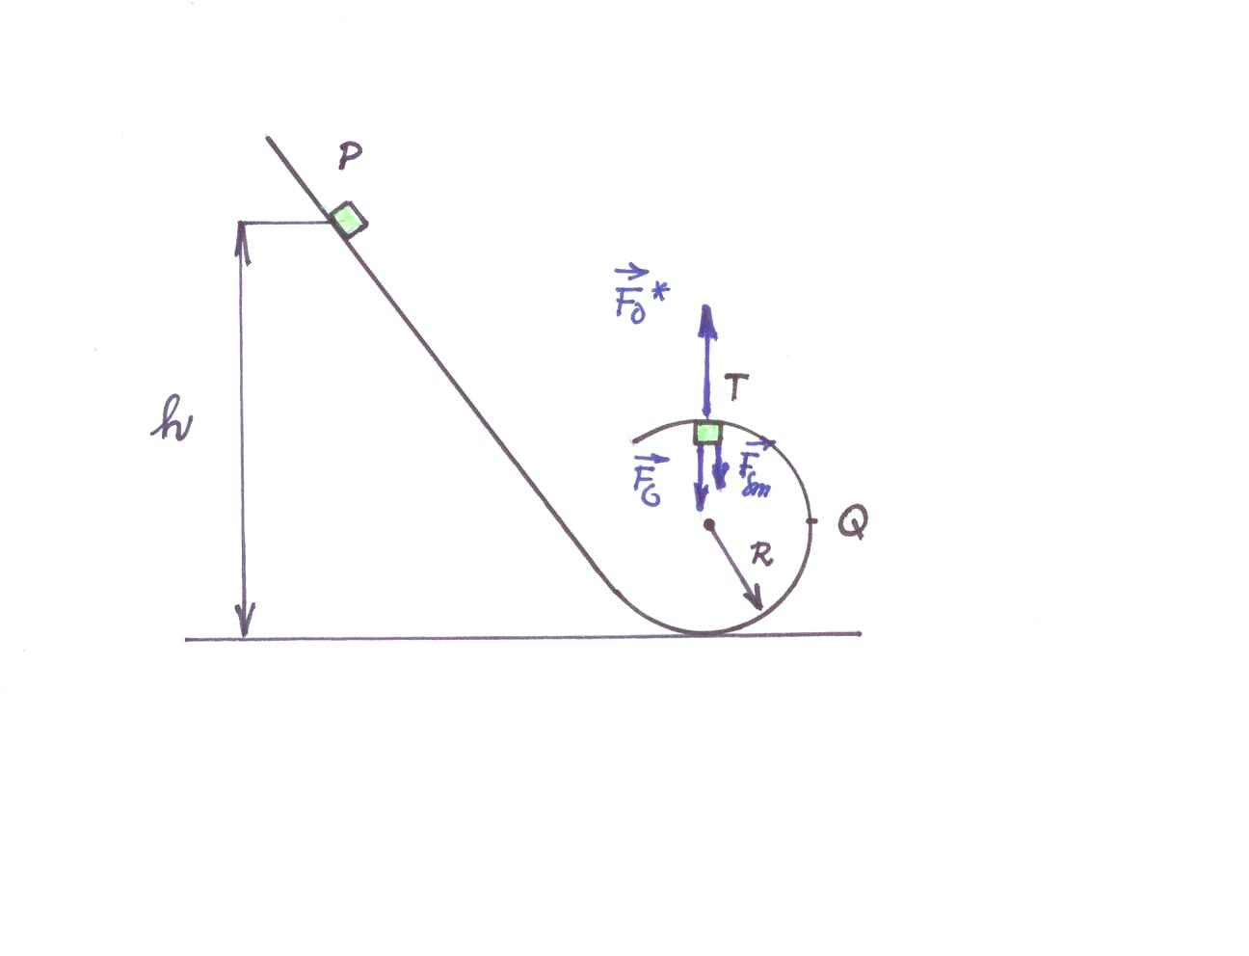

Obr. 1

**Příklad 2: Kulička na dráze tvaru „smyčky smrti“**

Malá plná kulička o hmotnosti $m$ a poloměru $r$ se valí bez klouzání po nakloněné rovině zakončené smyčkou podle obr. 2. Kulička byla uvolněna ve výšce $h$ nad úrovní vodorovné podlahy. Určete nejmenší hodnotu $h$, při které kulička ještě neprojde vrcholem smyčky. Poloměr $R$ smyčky je mnohonásobně větší než poloměr $r$ kuličky.

***Řešení:***

I když je formulace zadání příkladu trochu odlišná od toho předchozího, pro bod $T$ můžeme provést stejnou úvahu: Budeme uvažovat hraniční případ, že kulička v bodě $T$ ztrácí kontakt se smyčkou. Pak v neinerciální vztažné soustavě spojené s těžištěm kuličky pro bod $T$ platí rovnice (2):

$\vec{F_{G}}+\vec{F_{sm}}+\vec{F_{0}^{*}}=\vec{0}.$

Stejným postupem jako v příkladu (1) zjistíme, že platí

$v_{T}^{2}=Rg.$

Symbolem $v_{T}$ jsme označili velikost rychlosti, kterou se pohybuje těžiště kuličky.

Pro určení nejmenší hodnoty výšky $h$, při které kulička ještě projde vrcholem smyčku, použijeme opět zákon zachování mechanické energie, který však bude mít jiný tvar:

$mgh=mg2R+\frac{1}{2}mv_{T}^{2}+\frac{1}{2}J_{T}ω^{2}.$ (4)

Na pravé straně rovnice (4) přibyl další člen, který představuje kinetickou energii otáčivého pohybu kuličky, $J_{T }$ je moment setrvačnosti kuličky vzhledem k ose vedené jejím těžištěm. Z dalších úprav rovnice (4) upozorníme na použití vztahu $v_{T}= ωr$ mezi velikostí rychlosti těžiště kuličky, jejím poloměrem a její úhlovou rychlostí, který jsme podrobně rozebírali v souboru 1. 12 v příkladu o valení.

$$mgh=mg2R+\frac{1}{2}mv_{T}^{2}+\frac{1}{2}\frac{2}{5}mr^{2}ω^{2}$$

$$mgh=mg2R+\frac{1}{2}mv_{T}^{2}+\frac{1}{2}\frac{2}{5}mv_{T}^{2}$$

$$gh=2gR+\frac{7}{10}v_{T}^{2}$$

$$gh=2gR+\frac{7}{10}gR$$

$$h=2,7R$$

Doplňující úkol: Pro hodnotu $h=6R$ vypočtěte vodorovnou složku síly, kterou působí dráha na kuličku v bodě $Q.$

[Výsledek: Vodorovná složka míří vlevo a má velikost $\frac{50}{7}mg$.]

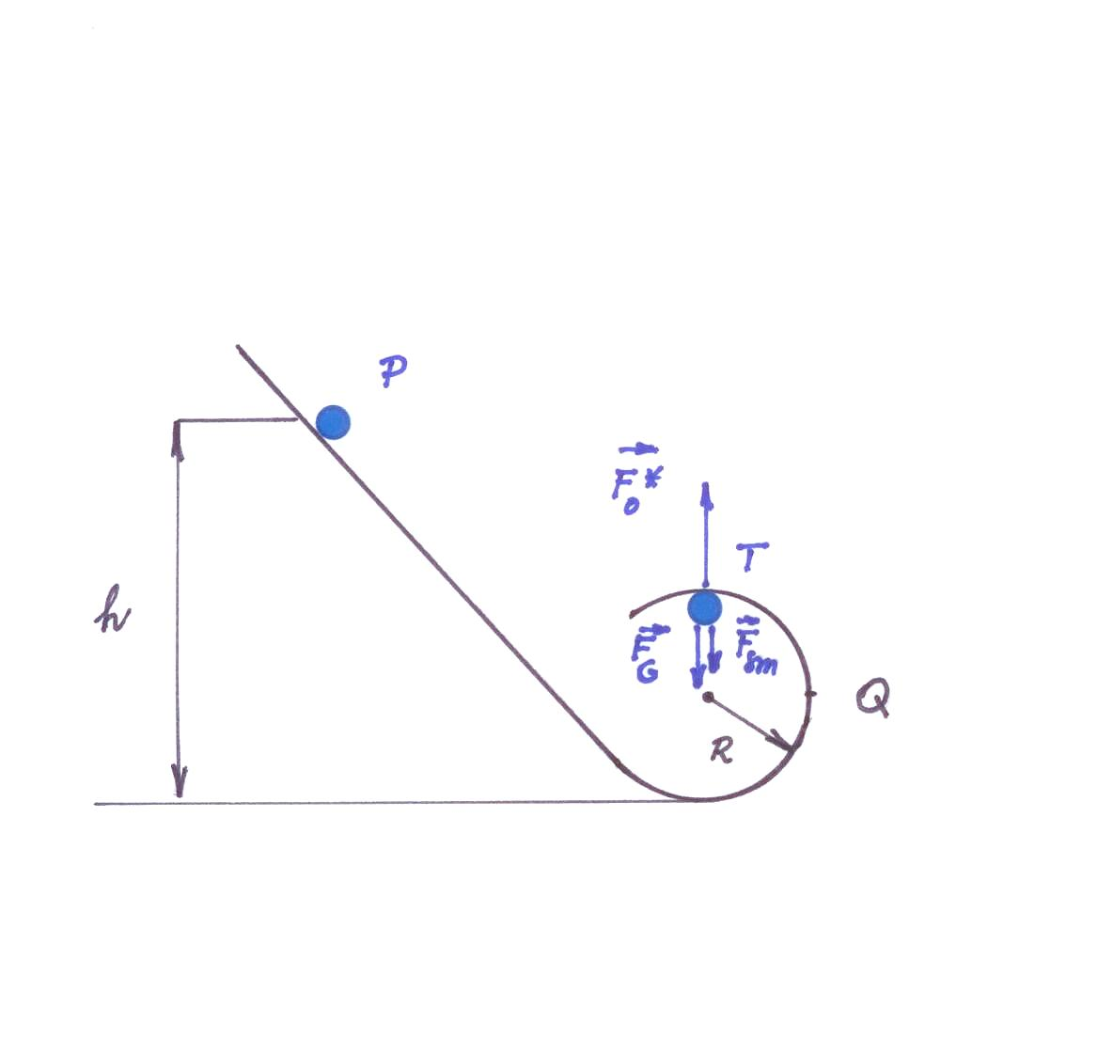

Obr. 2

**Literatura:**

[1] Halliday, D., Resnick, J., Walker, J.: *Fyzika*. *(Vysokoškolská učebnice obecné fyziky.)*

VUT v Brně - nakladatelství VUTIUM a Prometheus, Brno 2001. Dotisk 2003.

ISBN 80-214-1868-0.

[2] BEDNAŘÍK, M., ŠIROKÁ, M.: *Fyzika pro gymnázia. Mechanika*. Prometheus, Praha 2000. Dotisk 3.

vydání.

**Zdroje obrázků:**

Obr. 1, 2 zhotovil Aleš Trojánek a jsou určeny pro bezplatné používání pro potřeby výuky a vzdělávání na všech typech škol a školských zařízení.